**Capturas de Pantalla**

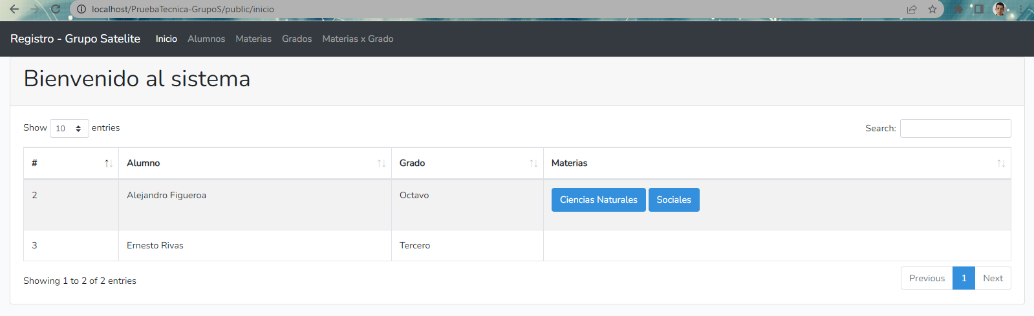**Inicio**

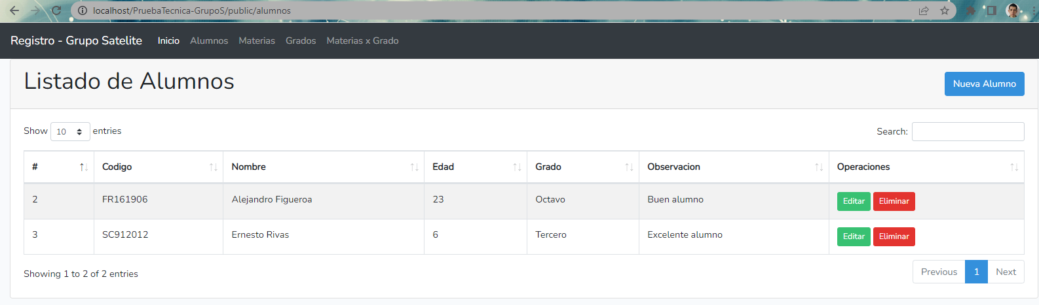**Alumnos**

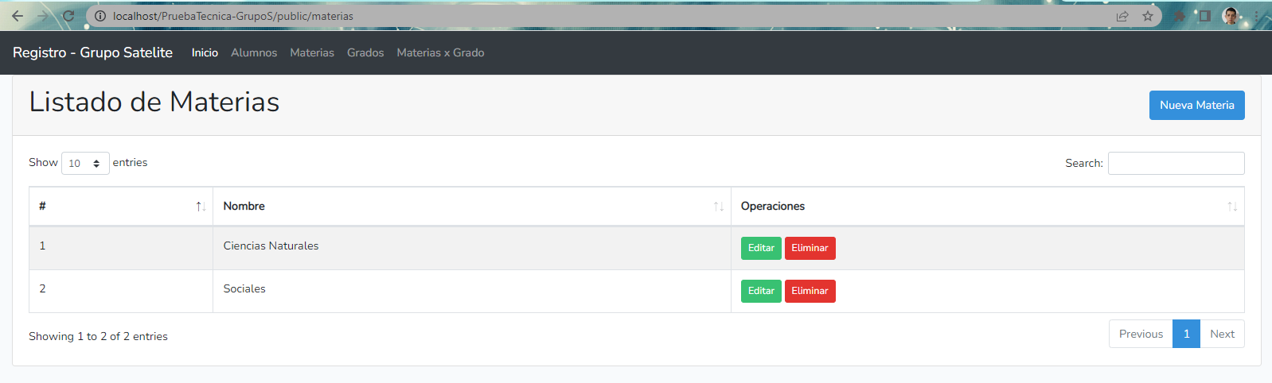**Materias**

**Grados**

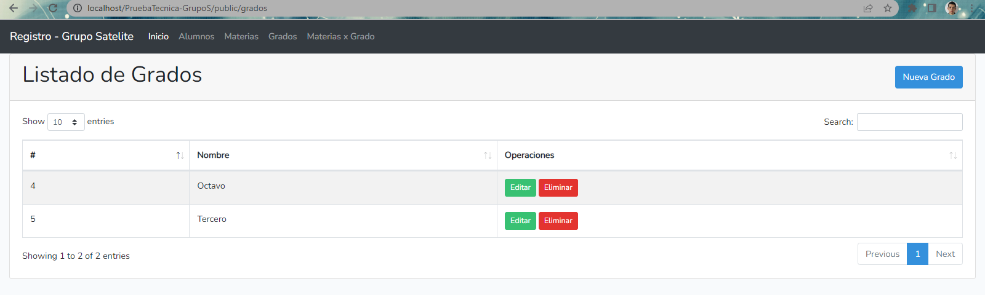

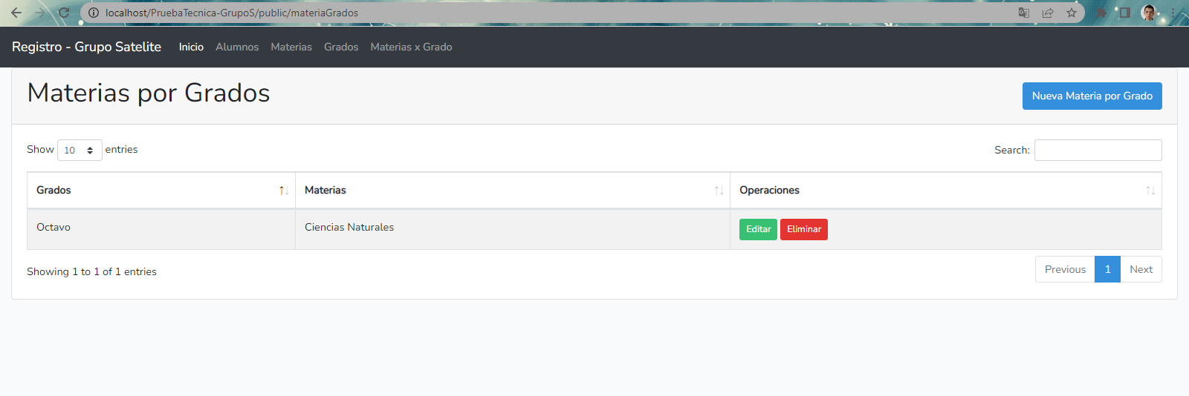**Materias x Grado**